NJOFTIM

Ju njoftojme se janë hapur aplikimet për të dërguar artikujt shkencore për numrin 4, Vellimi 2 - 2021 i Buletinit Shkencor.

Artikujt duhet të dërgohen në adresen email publikime@univlora.edu.al

Afati i fundit për aplikim është data 30.06.2021

Artikujt do të vlerësohen nga Bordi Shkencor e UV-es.

---------------------------------------------------------------------------------------------------

Artikulli duhet të jetë i formatuar në leter A4, two columns, duke lëne 1” bosh nga të gjitha anet (Microsoft Word - Margins „normal‟). Hapesira midis paragrafeve duhet të jetë 0 pt, single line.

Artikulli (maksimumi 10 faqje) duhet të permbaje këto nënndarje:
- Titullin Cambria, font Size: 20, Bold
- Autoret me përkatësin Segoe UI, font size: 12, Bold
- Emaili përkatës i autorit te kontaktit Segoe UI, font size: 10
- 2 Abstraktet Cambria, font size: 10
(jo me shume se 200 fjale ose 20 rreshta, në shqip dhe në gjuhen angleze të sakte)
- Fjalekycet (deri ne 6) Cambria, font size: 10
- Hyrjen Cambria, font size: 10
- Materiali dhe metodat Cambria, font size: 10
- Rezultatet Cambria, font size: 10
- Diskutime dhe/ose Perfundime Cambria, font size: 10
- Literatura Cambria, font size: 10,Italic

Buletini Shkencor publikon llojet e mëposhtme të kontributit:

1)Artikuj origjinal kërkimore dhe shqyrtime kritike dhe analitike në cdo fushe kërkimore të shkences sociale lidhur më shëndetin dhe kujdesin shëndetësor. Këto publikime mund të permbajne deri në 8000 fjalë duke përfshirë edhe abstraktin, tabelat, figurat, referencat dhe shtojcat (të shtypura), si dhe tekstin kryesor;

- Shqyrtime sistematike dhe rishikime të letërsisë deri në 15000 fjalë duke përfshirë edhe abstraktet, tabelat, figurat, referencat dhe shtojcat (të shtypura), si dhe tekstin kryesor;

- Komunikimeve të shkurtra të gjetjeve mbi çështjet aktuale ose artikuj të botuar nga 2000 deri në 4000 fjalë;

- Komente dhe përgjigje të parashtruara ose të ftuara që debatojnë, publikohen sëbashku me artikuj të përzgjedhur;

- Çështje të veçanta që bashkojnë koleksionet e letrave nën jëte më të caktuar dhe zakonisht redaktohen nga mysafirët.

Referencat sipas Metodes Vancouver e cila konsiston ne një stil referimi i numëruar i përdorur zakonisht në mjekësi dhe shkencë, dhe përbëhet nga:
- citime për veprën e dikujt tjetër në tekst, të treguara nga përdorimi i një numri;
- një listë reference me numër sekuencial në fund të dokumentit që jep detaje të plota të referencës përkatëse në tekst.
Me posht shembull i referencës.

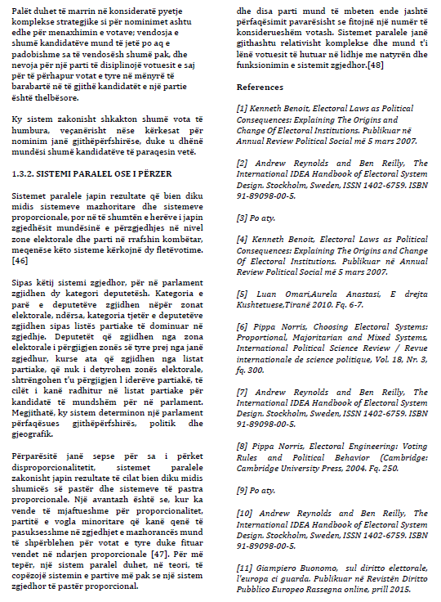

Për më teper informacion drejtohuni në adresen email publikime@univlora.edu.al ose te linku https://univlora.edu.al/buletini-shkencor/

Universiteti “Ismail Qemali” Vlorë, Senati Akademik, Vendim Nr. 73, datë 10.07.2017 për miratimin e përbërjes së Bordit Editorial dhe Bordit Shkencor të Buletinit Shkencor të Universitetit “Ismail Qemali” Vlorë

